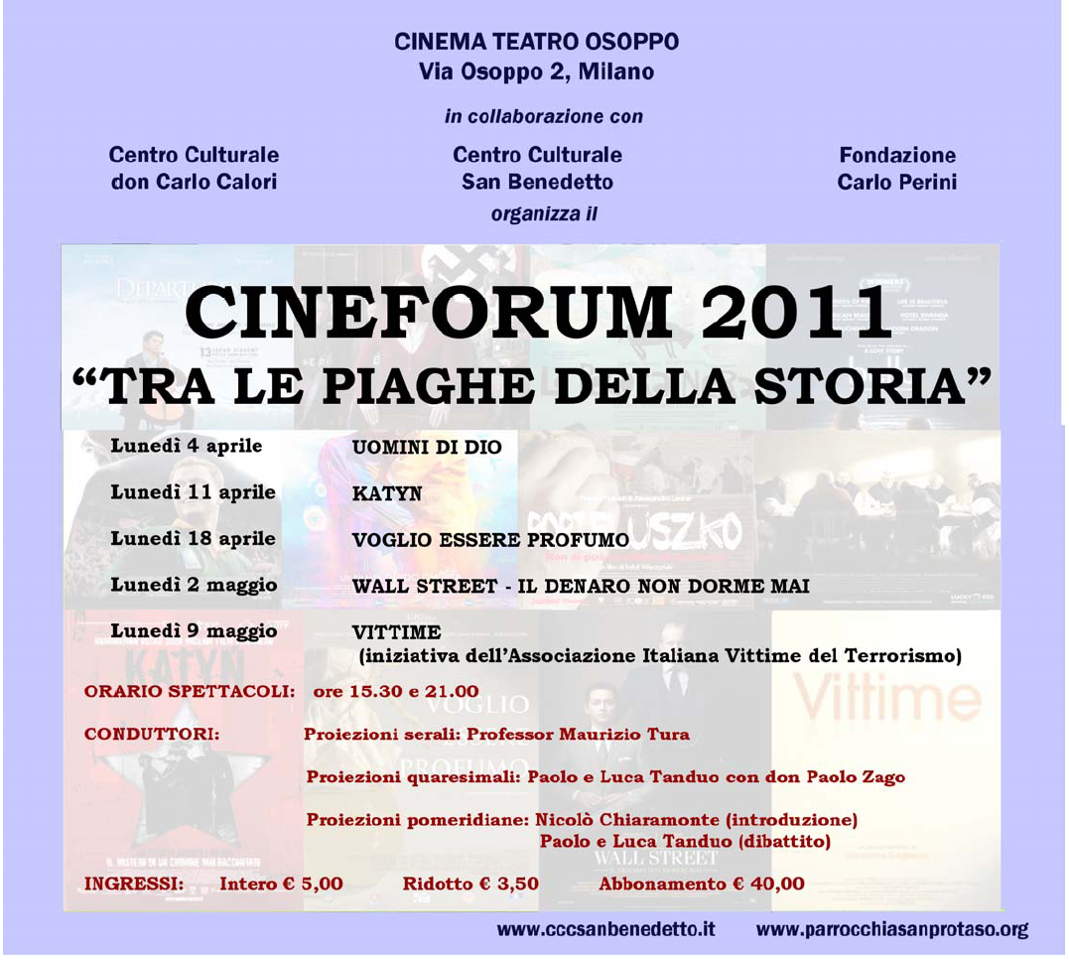

9 MAGGIO GIORNO DELLA MEMORIA DI TUTTE LE VITTIME DEL TERRORISMO
ore 15,30 – ore 21, nell’ambito del Cineforum 2011 dei centri culturali Don C. Calori, San Benedetto e Fondazione Perini per il ciclo “Tra le piaghe della storia” – Cine Teatro via Osoppo, 2 sarà proiettato il film “VITTIME” di AIVITER e di RAI CINEMA. Il film sarà presentato e discusso dai familiari delle Vittime del Terrorismo: Giorgio Bazzega, Paola Di Cataldo, Giuseppe Galli e dal ferito Antonio Iosa i quali dopo la proiezione risponderanno alle domande del pubblico.
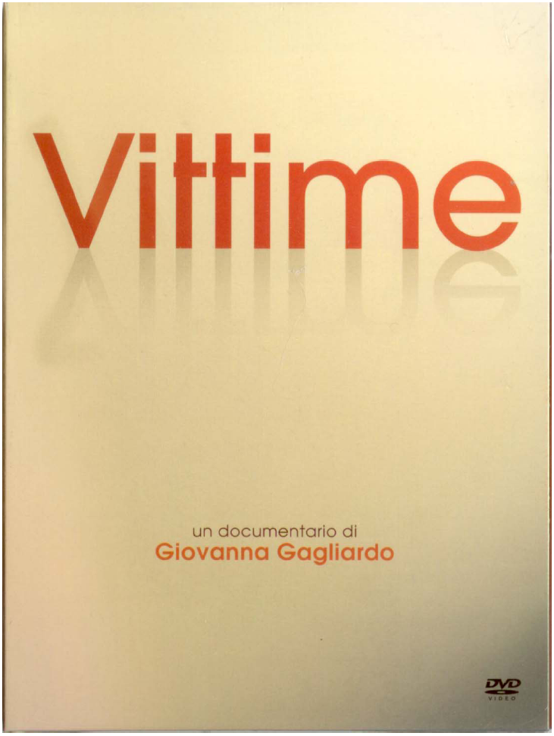

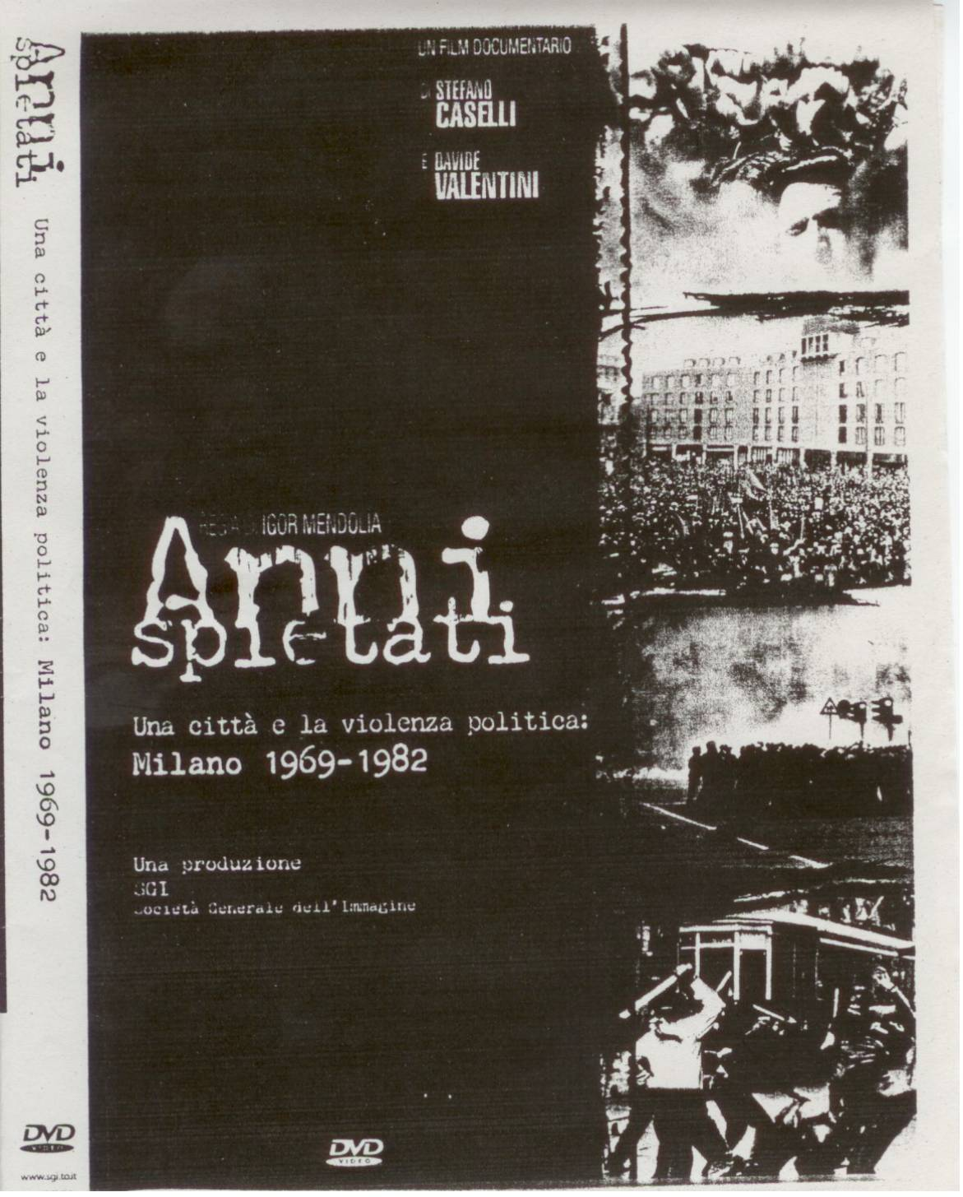

Iniziative di AIVITER e dell’Associazione Strage Piazza Fontana, 12 Dicembre 1969 per il
- MAGGIO 2011 “GIORNO della MEMPRIA” di tutte le vittime di stragi e di terrorismo.

Ore 9 – Celebrazione S. Messa a suffragio dei Caduti presso Chiesa di San Fedele, piazza S. Fedele Milano.
Ore 10.30 Proiezione del film “ANNI SPIETATI – Una città e la violenza politica: Milano 1969-1982” –Regia di Stefano CASELLI e Davide VALENTINI. Proiezione aperta agli insegnanti e studenti della Città di Milano “SPAZIO OBERDAN” Provincia di Milano viale Vittorio Veneto, 2 (Porta Venezia). Al termine, i rappresentati di Associazione Italiana Vittime del Terrorismo (AIVITER) e Associazione Strage Piazza Fontana 12 Dicembre 1969 risponderanno alle domande degli insegnanti e degli alunni.
Ore 18.15 ingresso Provincia di Milano, ai piedi del monumento della scultura “L’uomo della luce” dedicato alle vittime del terrorismo Cerimonia di Commemorazione con la partecipazione dei Familiari delle Vittime, della cittadinanza e autorità milanesi.

